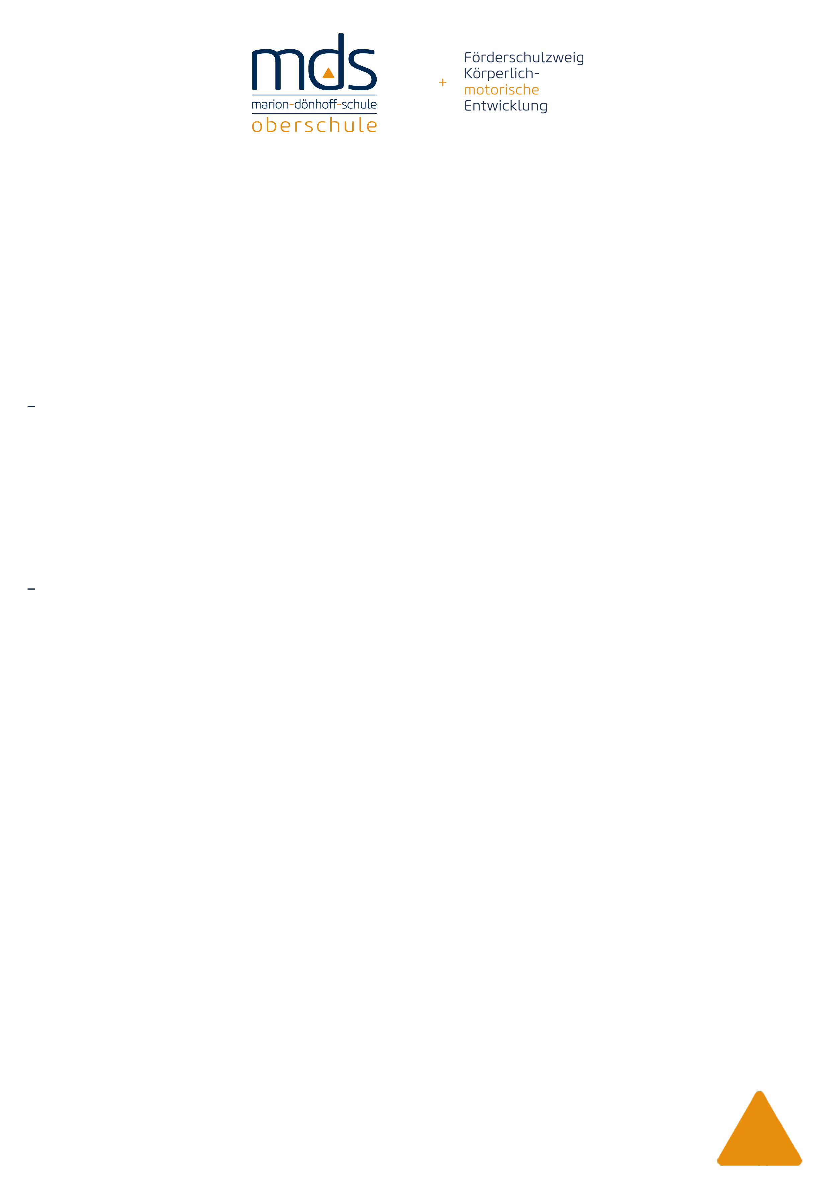

Nogatstr. 126388 Wilhelmshaven ☏ 04421-75959-0  mds@wilhelmshaven.de

Liste der vorgesehenen Lernmittel Jahrgang: 10H
Schuljahr: 2024/25 | Summe Ladenpreis
Deutsch Doppel-Klick 10 3-06-061670-1 Cornelsen 25,50 € | 291,15 €
Englisch Blue Line 6 3-12-547876-3 Klett 26,95 €
Mathematik Mathematik 10 3-14-126080-9 Westermann* 27,95 € | Entgelt für Ausleihe  50,00 €
Biologie Erlebnis 3 3-14-117052-8 Westermann 28,50 €
Physik Prisma 9/10 3-12-069290-4 Klett 27,95 €  Chemie Prisma 9/10 3-12-069210-2 Klett 22,95 € | Ermäßigt ab drei schulpflichtigen  Kindern (Nachweis erforderlich)
Wirtschaft Einblicke Wirtschaft 3-12-103560-1 Klett 37,95 € | 40,00 €
GE/PO Durchblick 9/10 diff. 3-14-110467-7 Westermann 33,95 €
Erdkunde Durchblick 9/10 diff. 3-14-114088-0 Westermann 32,95 €
Religion Elementar 3 3-7668-4334-0 Calwer 26,50 €

Die o. g. Bücher können bei uns gegen obenstehendes Entgelt entliehen werden!
* Dieses Buch kann nur in der Schule entliehen werden!
Von der Zahlung des Entgelts für die Ausleihe freigestellt sind Leistungsberechtigte nach dem
- Sozialgesetzbuch Zweites Buch -Grundsicherung für Arbeitsuchende
- Sozialgesetzbuch Achtes Buch –Schüler*innen denen Hilfe zur Erziehung mit Unterbringung
außerhalb des Elternhauses gewährt wird (im Wesentlichen Heim- und Pflegekinder)
- Sozialgesetzbuch Zwölftes Buch -Sozialhilfe
- Asylbewerberleistungsgesetz

Der Nachweis muss bis zum 12.06.2024 vorliegen.

Das Entgelt für die Ausleihe ist auf folgendes Konto zu überweisen IBAN: DE98 2825 0110 0002 5016 66, BIC: BRLADE21WHV unter Angabe des Namens des Kindes bis zum 12.06.2024. Wer diese Frist nicht einhält, entscheidet sich damit, alle Lernmittel rechtzeitig auf eigenen Kosten zu beschaffen!

Nach Erhalt der Lernmittel sind diese auf Vorschäden zu überprüfen und an die Schule zu melden.
Die erziehungsberechtigten Personen sind dafür verantwortlich, dass die ausgeliehenen Lernmittel pfleglich behandelt und zu dem von der Schule festgesetzten Zeitpunkt in einem unbeschädigten Zustand zurückgegeben werden.
Falls die Lernmittel beschädigt oder nicht fristgerecht zurückgegeben werden, so dass eine weitere Ausleihe nicht möglich ist, sind die erziehungsberechtigten Personen zum Ersatz des Schadens in Höhe des Zeitwertes der jeweiligen Lernmittel verpflichtet.

Bitte die Rückseite beachten!

Folgende Bücher sind nicht im Leihverfahren enthalten und auf jeden Fall selbst zu beschaffen:

Erdkunde | Haack Weltatlas  (soweit noch nicht angeschafft) | 3-12-828445-3 | Klett | 26,95€
Englisch | Pons Schulwörterbuch | 3-12-516106-1 | Klett | 15,95€
Mathematik | Prüfungen und Training Hauptschule 2024 | 3-8490-5729-9 | Stark | 15,95€

Im Deutschunterricht wird noch ein Arbeitsheft zum Buch von den erziehungsberechtigten Personen anzuschaffen sein.

Nähere Informationen dazu erhalten Sie von den Deutschlehrer*innen.

Außerdem fallen noch 10€ Kopiergeld an, die Sie bitte direkt an die Klassenlehrer*innen zahlen!

Stand 06.06.2024

